**Горавчик Ежи Данилов (Hrawczyk Jerzy)**

25 апреля 1804 г – крещение (НИАБ 937-4-32, лист 10, №7/1804-р).

**НИАБ 937-4-32:** Лист 10. **Метрическая запись №7/1804-р.**

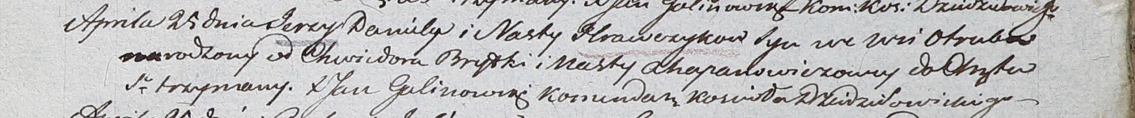

Дедиловичский костел Наисвятейшего Сердца Иисуса. 25 апреля 1804 года. Метрическая запись о крещении.

Hrawczyk Jerzy – сын родителей с деревни Отруб.

Hrawczyk Daniła – отец.

Hrawczykowa Nasta – мать.

Brytko Chwiedor – крестный отец.

Apanowiczowa Nasta – крестная мать.

Galinowski Joann – ксёндз, комендант Дедиловичского костела.